INDICAÇÃO Nº 2035/2023

Assunto: Solicita ao Sr. Prefeito Municipal a poda de árvore localizada na Rua Prudente de Moraes próximo ao Nº458, no Bairro Vila Santa Cruz. Conforme esclarece.

Senhor Presidente:

CONSIDERANDO que atendendo à solicitação dos moradores, peço que seja feita a poda pois os galhos estão muito alto. Por ocasião de tempestades e ventanias, os referidos galhos ficam vulneráveis, causando insegurança aos moradores e veículos que circulam no local. (FOTO ANEXO).

INDICO, ao Senhor Prefeito Municipal, nos termos do Regimento Interno desta Casa de Leis, se digne determinar ao setor de Meio Ambiente para poda de árvores localizadas na Rua Prudente de Moraes próximo ao Nº458, no Bairro Vila Santa Cruz.

SALA DAS SESSÕES, 13 de novembro de 2023.

FERNANDO SOARES
Vereador PSDB
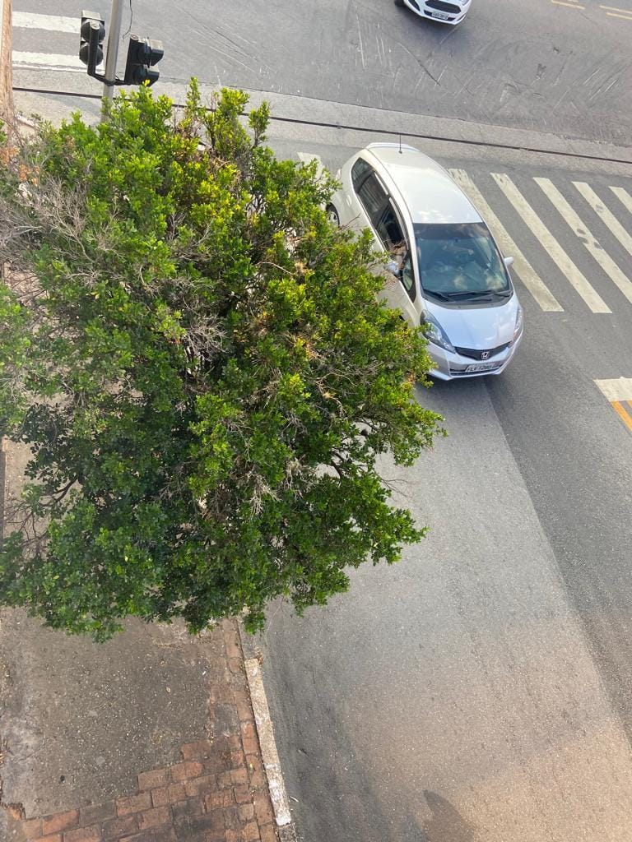

Poda de árvore localizada na Rua Prudente de Moraes próximo ao Nº458, no Bairro Vila Santa Cruz.

